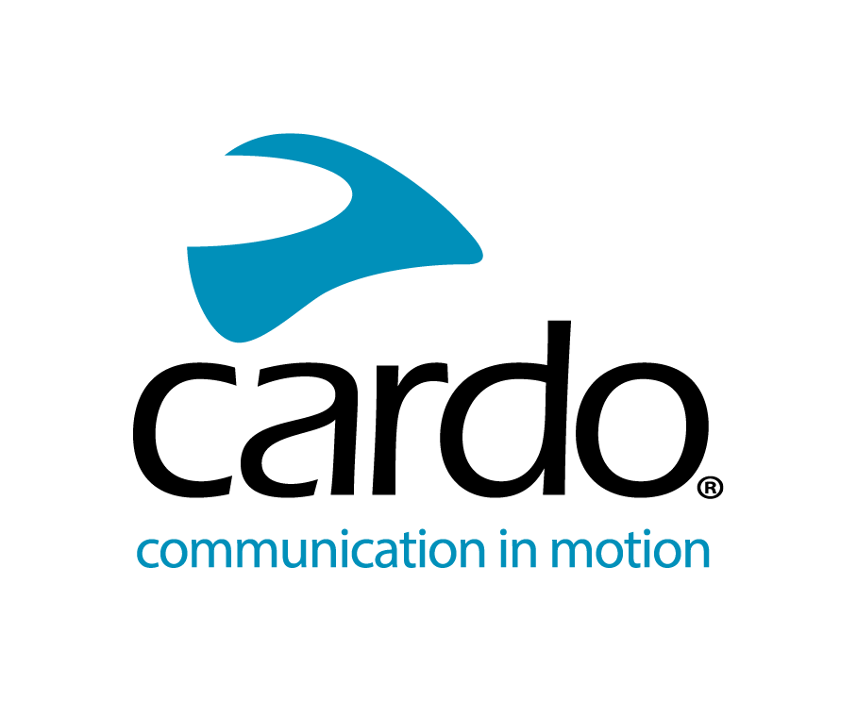

Cardo Systems ogłasza nową funkcję, nagrywanie przez interkom, umożliwiającą motocyklistom bezproblemowe rejestrowanie podróży pełnych adrenaliny za naciśnięciem jednego przycisku.

Cardo Systems, światowy lider na rynku systemów komunikacji bezprzewodowej dla motocyklistów, wprowadził dziś zupełnie nową funkcję nagrywania głosu, umożliwiającą kierowcom PACKTALK EDGE, NEO i CUSTOM (z pakietem platynowym) łatwe nagrywanie i zapisywanie dźwięku z interkomu. Ta funkcja jest dostępna za naciśnięciem jednego przycisku w aplikacji mobilnej Cardo Connect i w najnowszej aktualizacji oprogramowania 7.0.

Możliwość bezproblemowego nagrywania rozmów w technologii Dynamic Mesh Communication (DMC) i udostępniania ekscytujących historii i rozmów to kolejna przełomowa aktualizacja od Cardo, ponieważ firma nadal podnosi poprzeczkę i zbliża motocyklistów poprzez wspólne wrażenia z jazdy. Nowa aktualizacja jest dostępna wyłącznie z DMC 2 generacji, która obejmuje modele PACKTALK EDGE, NEO i CUSTOM (z pakietem platynowym). Teraz motocykliści mogą nagrywać dowolne rozmowy w technologii DMC, w tym te z urządzeniami PACKTALK pierwszej generacji (np. Bold i Black) oraz połączenia telefoniczne ze sparowanego z interkomem telefonu. Kierowcy mogą po prostu włączyć nagrywanie głosu i interkomu, naciskając przycisk „mikrofon” na ekranie głównym aplikacji Cardo Connect i automatycznie zapisywać nagranie bezpośrednio na swoim telefonie.

„Dostarczanie rozwiązań poprawiających wrażenia z jazdy jest naszym głównym celem w Cardo” — powiedział Dan Emodi, dyrektor ds. marketingu w Cardo Systems. „ Dzięki tej aktualizacji jesteśmy w czołówce zaawansowanych technologii, oferując prostą i bezproblemową platformę do nagrywania i przechowywania dźwięku bezpośrednio w telefonie komórkowym motocyklisty. Wszystko za naciśnięciem jednego przycisku.”

Jak korzystać z funkcji nagrywania głosu:

- Pobierz aplikację Cardo Connect.
- Na ekranie głównym dotknij „przycisk nagrywania głosu”.
- Przyznaj aplikacji uprawnienia do nagrywania dźwięku.
- Stuknij w ikonę mikrofonu, aby rozpocząć nagrywanie.
- Dostępne jest wstrzymywanie i wznawianie nagrywania.
- Zatrzymaj nagrywanie, dotykając przycisku zapisu.
- Nagranie zostanie zapisane w pamięci telefonu pod domyślną nazwą.
- Rozpocząć nowe nagrywanie? Stuknij ponownie ikonę mikrofonu i zacznij nagrywać.
- Aby uzyskać więcej informacji lub wyświetlić pełną gamę modeli Cardo Systems, odwiedź stronę www.cardosystems.com .

O systemach Cardo

Cardo Systems dostarcza najnowocześniejsze urządzenia komunikacyjne i usługi w aplikacji dla entuzjastów sportów motocyklowych i outdooru. Urządzenia i usługi Cardo promują bezpieczeństwo motocyklistów i umożliwiają motocyklistom, kierowcom terenowym i poszukiwaczom przygód pozostawanie w kontakcie z telefonem, muzyką i sobą nawzajem. W 2004 roku firma Cardo wprowadziła na rynek pierwszy na świecie bezprzewodowy interkom dla motocyklisty oparty na technologii Bluetooth i od tamtej pory jest odpowiedzialna za większość innowacji w branży. Obejmuje to wprowadzenie pierwszego interkomu w DMC, pierwszego systemu dźwiękowego klasy premium firmy JBL oraz pierwszej funkcji sterowania głosem, wymieniając tylko kilka. Produkty Cardo są sprzedawane w ponad 100 krajach i są wiodącymi na świecie urządzeniami komunikacyjnymi dla grup w ruchu.

